1. 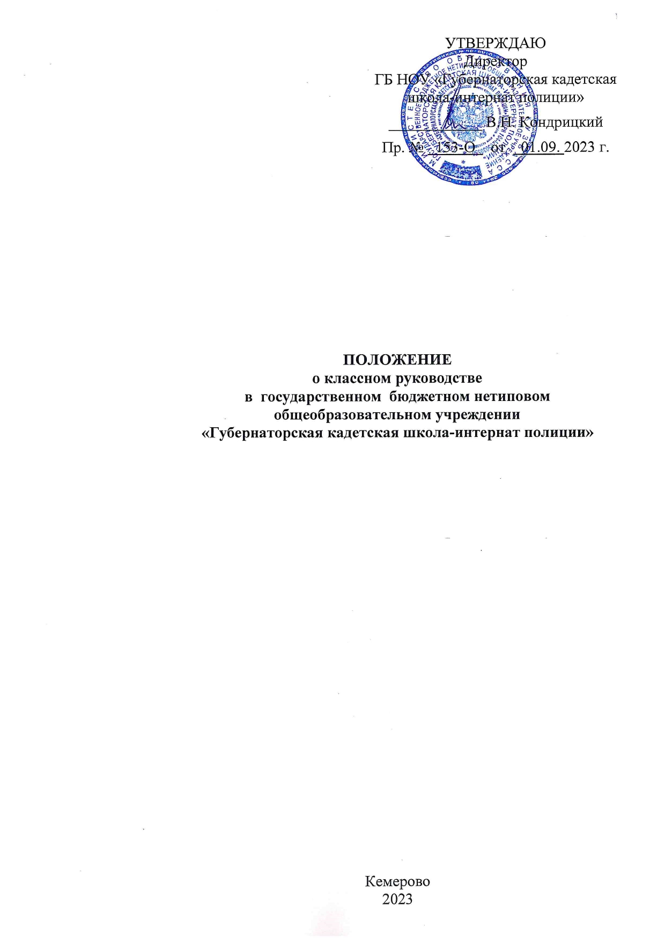 **Общие положения**

1.1. Настоящее Положение разработано в соответствии с Федеральным законом от 29.12.2012 г. № 273-ФЗ «Об образовании в Российской Федерации» (в ред. Федеральных законов от 04.08.2023 N 479-ФЗ), нормативными и инструктивно-методическими документами Министерства образования Российской Федерации.

1.2. Классный руководитель назначается на должность и освобождается от должности приказом директора Государственного бюджетного нетипового общеобразовательного учреждения «Губернаторская кадетская школа-интернат полиции» (далее ГБ НОУ «Губернаторская кадетская школа-интернат полиции»). Непосредственное руководство его работой осуществляет заместитель директора школы по воспитательной работе, руководитель школьного методического объединения классных руководителей и воспитателей (далее МО).

1.3. Размер дополнительного вознаграждения за выполнение функций классного руководителя определяются органами государственной власти Российской Федерации и субъекта Российской Федерации.

1.4. Классное руководство - профессиональная деятельность педагога, направленная на воспитание обучающегося в классном ученическом коллективе.

Классный руководитель - профессионал-педагог, организующий систему отношений между обществом и воспитанником через разнообразные виды воспитывающей деятельности классного коллектива, создающий условия для индивидуального самовыражения каждого обучающегося и осуществляющие свою деятельность в образовательном процессе общеобразовательного учреждения.

1.5. Классный руководитель в своей деятельности руководствуется Конвенцией о правах ребенка, Конституцией Российской Федерации, законами Российской Федерации, Семейным кодексом Российской Федерации, указами Президента Российской Федерации, решениями Правительства Российской Федерации, правилам и нормам охраны труда, техники безопасности и противопожарной защиты, а также Уставом и локальными правовыми актами   
ГБ НОУ «Губернаторская кадетская школа-интернат полиции» (в том числе приказами, правилами внутреннего трудового распорядка, распоряжениями директора, настоящим положением), трудовым договором.

1.6. Деятельность осуществляется в тесном контакте с администрацией школы, руководителем МО, методистами, социальным педагогом, педагогом-психологом, педагогами дополнительного образования, воспитателями, органами самоуправления, родителями (законными представителями воспитанников).

1. **Цели и задачи деятельности классного руководителя**

2.1. Деятельность классного руководителя - целенаправленный, системный, планируемый процесс, строящийся на основе Устава ГБ НОУ «Губернаторская кадетская школа-интернат полиции», иных локальных актов, анализа предыдущей деятельности, позитивных и негативных тенденций общественной жизни, на основе личностно-ориентированного подхода к воспитанникам с учетом актуальных задач, стоящих перед педагогическим коллективом ГБ НОУ «Губернаторская кадетская школа-интернат полиции» и ситуации в коллективе класса.

2.2. Цель деятельности классного руководителя - создание условий для саморазвития и самореализации обучающегося, его успешной социализации в обществе.

2.3. Задачи деятельности классного руководителя:

* формирование и развитие коллектива класса,
* создание благоприятных психолого-педагогических условий для развития личности,
* формирование здорового образа жизни,
* защита прав и интересов воспитанников,
* организация системной работы с воспитанниками в классе,
* формирование у обучающихся нравственных смыслов и духовных ориентиров,
* организация социально значимой деятельности воспитанников.

1. **Функции классного руководителя**

**3.1. Аналитико-прогностическая:**

* изучение индивидуальных психофизических особенностей воспитанников,
* изучение и анализ влияния школьной среды и малого социума на воспитанников класса,
* прогнозирование результатов воспитательной деятельности,
* предвидение последствий складывающихся в классном коллективе отношений.

**3.2.Организационно-координирующая:**

* координация учебной деятельности каждого обучающегося и всего класса в целом,
* координация формирования классного коллектива, оказание помощи в значимой деятельности воспитанников,
* организация взаимодействия с социальным педагогом, педагогом-психологом, учителями-предметниками, библиотекарями, руководителем музея, медицинскими работниками,
* участие в работе педагогических и методических советов, МО, административных совещаний,
* организация участия класса в общешкольных мероприятиях во внеурочное и каникулярное время,
* забота о физическом и психическом здоровье воспитанников,
* ведение документации классного руководителя.

**3.3. Коммуникативная:**

* оказание помощи каждому воспитаннику в адаптации к коллективу,
* содействие созданию благоприятного климата в коллективе в целом, для каждого отдельного воспитанника,
* оказание помощи воспитанникам в установлении отношений с окружающими, социумом,
* информирование воспитанников о действующих детских общественных организациях.

**3.4. Контрольная функция:**

* контроль успеваемости, уровня воспитанности каждого воспитанника,
* контроль посещаемости учебных занятий воспитанников,
* контроль самочувствия воспитанников.

1. **Обязанности классного руководителя**

Классный руководитель обязан:

4.1. Систематически осуществлять анализ состояния успеваемости и динамики общего развития своих воспитанников.

4.2. Организовывать учебно-воспитательный процесс в классе, группе, вовлекать воспитанников в коллективные дела школы, изучать психофизические особенности личности обучающихся.

4.3.Оказывать воспитанникам помощь в решении жизненных острых проблем и ситуаций.

4.4. Оказывать правовую, психологическую и социальную помощь воспитанникам.

4.5. Пропагандировать здоровый образ жизни.

4.6. Планировать свою деятельность в соответствии с планом воспитательной работы, принятым в ГБ НОУ «Губернаторская кадетская школа-интернат полиции».

4.7. Проводить классные часы и другие воспитательные мероприятия.

4.8. Вести документацию по классу (п. 7 настоящего положения) с регулярным отслеживанием динамики развития воспитанника.

4.9. Повышать профессиональную квалификацию 1 раз в 3 года, участвовать в работе МО.

4.10. Представлять отчеты о работе с классом по требованию администрации школы.

4.11. Обеспечивать сохранность жизни и здоровья воспитанников во время проведения внеклассных, внешкольных, общешкольных мероприятий.

4.12. Демонстрировать на личном примере образцы нравственного поведения.

1. **Права классного руководителя**

Классный руководитель имеет право:

5.1. Регулярно получать информацию о физическом и психическом здоровье воспитанников своего класса.

5.2. Получать своевременную методическую и организационно-педагогическую помощь от руководства школы.

5.3.Самостоятельно планировать воспитательную работу с классным коллективом, определять нормы организации деятельности коллектива и проведения классных мероприятий.

5.4. Самостоятельно определять формы планирования воспитательной работы с классом.

1. **Организационная деятельность классного руководителя**

Деятельность классного руководителя строится в соответствии с циклограммой.

Ежедневно:

* определять отсутствующих, опоздавших на занятия, проводить профилактическую работу,
* организовывать различные формы индивидуальной работы с воспитанниками.

Еженедельно:

* выставлять оценки за неделю в дневники воспитанников, проверять их ведение,
* проводить классные часы в соответствии с планом воспитательной работы,
* анализировать состояние успеваемости в классе в целом, и у отдельных воспитанников.
* классные часы проводить в соответствии с расписанием уроков.

Ежемесячно:

* посещать уроки в своем классе,
* организовывать работу классного актива,
* решать хозяйственные вопросы класса.

В течение четверти:

* вести классные журналы,
* участвовать в работе МО,
* анализировать работу по четвертям, состояние успеваемости и уровень воспитанности,
* корректировать план воспитательной работы,
* оформлять личные дела учащихся,
* анализировать состояние воспитательной работы, уровень воспитанности,
* составлять планы воспитательной работы,
* классные родительские собрания проводить не реже одного раза в четверть и по мере необходимости.

1. **Документация классного руководителя:**

* анализ и план воспитательной работы на основе перспективного плана работы ГБ НОУ «Губернаторская кадетская школа-интернат полиции»,
* план работы - сетка на каждую четверть,
* социальный паспорт класса,
* разработки воспитательных мероприятий, проводимых с детьми (в т. ч. классных часов),
* отчеты, аналитические материалы,
* классный журнал,
* журнал бесед с воспитанниками,
* журнал бесед с родителями,
* протоколы родительских собраний,
* характеристики воспитанников.

1. **Критерии работы классного руководителя**

8.1. Эффективность работы классного руководителя оценивается на основании двух групп критериев: критерии результативности и критерии деятельности.

Критерии результативности:

* уровень воспитанности,
* уровень социальной адаптации,
* уровень сформированности классного коллектива,
* уровень развития ученического самоуправления в классе,
* степень удовлетворенности воспитанников жизнедеятельностью классного коллектива.

Вторая группа критериев позволяет оценить реализацию управленческих функций классного руководителя:

* деятельность классного руководителя по организации воспитательной работы с воспитанниками,
* взаимодействие классного руководителя с учителями, работающими в классе, общественностью по воспитанию, обучению, творческому развитию воспитанников.

В данном случае деятельность классного руководителя оценивается по следующим основным показателям:

* уровень успеваемости,
* состояние здоровья,
* уровень правовой культуры ,
* охват учащихся системой дополнительного образования,
* рейтинг класса в школе,
* участие класса в конкурсах и соревнованиях различного уровня.

Эффективным можно считать такой труд классного руководителя, в котором одинаково высоки показатели и по критериям деятельности и по критериям результативности.

8.2. Включение администрацией ГБ НОУ «Губернаторская кадетская школа-интернат полиции» в график внутришкольного контроля мероприятий по изучению эффективности реализации функций классного руководителя.

8.3. Отсутствие нарушений правил внутреннего распорядка   
ГБ НОУ «Губернаторская кадетская школа-интернат полиции».